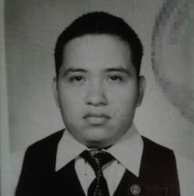
CURRICULUM VITAE

DATOS PERSONALES:

NOMBRE: Douglas Armando Garcia Machic
DOMICILIO: 1 Ave.14-65, Zona 3 Barrio San Miguel, Escuintla
FECHA DE NACIMIENTO: 20 de Marzo de 1998
DPI: 3140 46488 0501
NIT: 9663126-0
TELEFONO: 3403-7052
PROFESIÓN: Perito Contador
ESTADO CIVIL: Soltero
CORREO ELECTRONICO: douglas_garcia2098@yahoo.com

ESTUDIOS:

AÑO ESTABLECIMIENTO TITULO OBTENIDO
2014-2016 INEB y Esc. de C.C. Simón Bergaño y Villegas Diploma de Perito Contador
2011-2013 INEBE Carlos Samayoa Chinchilla Diploma de Tercero Básico
2005-2010 Escuela Nacional Palmeras del Sur Diploma de Sexto Primaria

ESTUDIOS ADICIONALES:

AÑO INSTITUCION TITULO OBTENIDO
2011-2013 INEBE Carlos Samayoa Chinchilla Diplomado de Dibujo Técnico y en Construcción
2009 Academia “La Esperanza” Diplomado del curso de mecanografía
Libre
EXPERIENCIAS LABORALES:
Empresa Dirección Puesto

Alimentos Maravilla, S.A. km. 58.5 salida a Siquinala Practica Supervisada

REFERENCIAS:
PERSONALES:
Nombre Teléfono
Ing. Jair Del Cid 5410-8552
Lic. Karla Machic 4298-8290
C.P.A. Wilfida Barrera 4216-1121

